QRコード

グーグル Yahoo! Japan たものホームページ

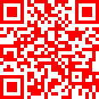
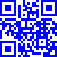
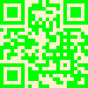

今治市役所 今治明徳中学校
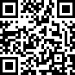

名刺に貼り付けたい図

チワワ ねこ 貼り付けたい図




